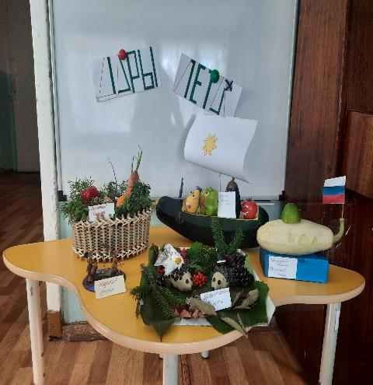
Вот и закончилась солнечная , веселая пора время года- лето! Лето оставила нам яркие краски для создания ярких поделок .Сама природа предоставила нам богатый выбор материала для творчества В детском саду объявили о начале конкурса из природного и бросового материала «Что нам лето подарило?» Родители с радостью приняли это предложение. И вместе с детьми сделали из различных материалов поделки. Родители были награждены грамотами и благодарностями за участие в конкурсе. Родители проявили фантазию и творческие способности. . Все поделки получились замечательные.
Родители и дети группа «Непоседы».

